LOS SERVICIOS

Se trata de un sector heterogéneo que incluye servicios como e comercio, transporte, los sectores financieros, la sanidad, la educación o el turismo. Estas actividades han ido ganando peso respecto a los otros sectores hasta convertirse en el que más mano de obra ocupa.
El sector servicios en los países desarrollados es el que más contribuye al PIB. El importante volumen de mano de obra que emplea para desarrollar su actividad es una de las características más importantes. Otras, son la prestación de servicios y su consumo que tienen una gran proximidad, dificultad para el almacenamiento y movilidad de la oferta de un mercado a otro.
Las causas del crecimiento del sector servicios se deben:
● Al aumento del nivel de vida (renta), posibilita un mayor consumo de servicios
● Al desarrollo industrial a partir de los 60 que favorece el crecimiento de sectores como los transportes, finanzas (créditos, seguros, reparación y recuperación), servicios a las empresas (jurídicos, contables, de gestión, seguridad, limpieza), por otro lado el desarrollo tecnológico que requiere menos mano de obra y demanda servicios (servicios avanzados, técnicos, I+D. Este proceso se conoce como “terciarización de la industria”
●El incremento de los servicios públicos con la implantación del Estado del bienestar
●El auge del turismo con el desarrollo de servicios como hostelería, transportes, bancos y actividades relacionadas con el ocio
●La incorporación de la mujer al trabajo desarrollo de servicios como guarderías

En 1960 aportaba al PIB un 45% del total y suponía un 31% de empleo, en 1980 aportaba el 45% al empleo y 54% al PIB y en 1990 era un 57% de empleo y un 56% del PIB.
Una causa explicativa del crecimiento del sector servicios en España a partir de 1980 se halla en la expansión de los SNDV (servicios no destinados a la venta) como consecuencia de las políticas aplicadas por el gobierno para establecer el Estado de Bienestar. Esta tendencia del crecimiento tiene un punto de inflexión en 1996 por la puesta en vigor de políticas de ajuste para poder acceder al euro.
Se argumenta que el sector servicios es anti-ciclo (lo que significa que crece menos en la fase expansiva del ciclo económico y se contrae menos en la fase depresiva). Pero esto debe matizarse ya que al estudiar los dos grupos de servicios SDV y SNDV hay diferencias entre ellos.
Así, los SDV cada vez fluctúan más con el ciclo porque están muy relacionados con las ramas manufactureras de la industria, por la vinculación servicios-industria que confiere a aquéllos una creciente asimilación de características de ésta: importante componente tecnológico, liberalización de mercados, internacionalización del sector, etc. La presencia del empleo temporal y a tiempo parcial en los servicios supone una mayor influencia de la evolución de la coyuntura económica.

La “terciarización de la economía española “
Pese a que este sector en términos de empleo y PIB muestra una clara hegemonía en todas las CC.AA. Lo cierto, es que el grado de terciarización es desigual, según las distintas ramas de servicios, y además esta desigualdad se acrecienta a medida que analizamos ramas más especializadas.
A nivel de empleo éste es mayor en aquellas Comunidades Autónomas con un peso importante del turismo, como Baleares, Canarias y Andalucía. O en las que se concentran servicios públicos y funcionan como centros rectores del país.
Comunidades con menor presencia del sector terciario son Murcia, Castilla- La Mancha, Navarra, Galicia y La Rioja. Son áreas en las que las actividades del sector primario y la industria relacionada con ellas tienen menor peso.

Respecto al PIB, son Baleares, Canarias, Madrid, Andalucía, Cataluña, Comunidad Valenciana, Ceuta y Melilla, las que tienen valores más elevados. Todas comparten altas densidades de población y urbanización, factores que requieren servicios cada vez más especializados y numerosos. Pero presentan situaciones diferentes:
En unos casos el peso en el PIB se debe al turismo. En otros, a la importancia de los servicios públicos y su papel como centro financiero y sede de empresas como es el caso de Madrid. En Ceuta y Melilla se debe al sector público. Y, en el caso de Cataluña y la C. Valenciana influye la terciarización de la industria y la existencia de núcleos urbanos de carácter metropolitano.

■ “Terciario de excelencia”
Desde principios de 2000 y relacionado con la economía global se ha establecido una clasificación dentro del terciario. Se incluyen en esta categoría aquellas actividades que tienen lugar en las grandes ciudades, las cuales desempeñan un papel importante a escala mundial. Son las actividades vinculadas con las áreas de investigación científica, los parques tecnológicos, recintos feriales, edificios de oficinas para empresas de ámbito internacional, así como centros de finanzas y negocios.

EL SISTEMA DE TRANSPORTE Y LAS COMUNICACIONES

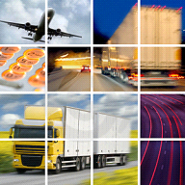

Características del sistema de transporte

1) Transporte y territorio interactúan, es decir, se influyen mutuamente, reflejando los desequilibrios que se producen en la distribución de la población y en el desarrollo económico. Además, el transporte puede introducir cambios en el territorio, favoreciendo la accesibilidad de las regiones y por tanto de las actividades económicas. Constituye pues, un elemento fundamental para la ordenación del territorio porque favorece los espacios menos desarrollados y descongestiona los ejes de comunicación más saturados. Las redes de transporte se comportan como un elemento vertebrador del territorio permitiendo que personas y mercancías se desplacen conectando distintos lugares.
2) En España el medio físico es desfavorable para las comunicaciones por lo accidentado del relieve y la altura media del país. Y, pese a la posibilidad de vencer determinados obstáculos físicos, ello supone una elevación de costes.
3) Respecto a la estructura de la red de transportes terrestre y aérea, ésta presenta un ■modelo radial con centro en Madrid, y radios hacia fronteras y puertos principales. El origen ser remonta al reformismo borbónico, desde Madrid partían los caminos hacia los principales puntos de la periferia, La red ferroviaria que se construye a partir de la segunda mitad del siglo XIX seguirá la misma estructura que la de carreteras y quedará así establecida la configuración radial de la red de carreteras que se ha perpetuado si bien, se ha pretendido superar este modelo con una organización mallada con vías de transporte transversales y verticales.
4) A nivel aeroportuario, la red también presenta el mencionado carácter radial, es Madrid-Barajas con conexiones directas a las principales ciudades del mundo el centro de la red de aeropuertos españoles.
5) En el tráfico de mercancías y pasajeros predomina la carretera que permite el servicio puerta a puerta.
6) Las competencias sobre el transporte se rigen por el Plan Director de Infraestructuras 1993-2007, los objetivos que se plantea son: - integrar la política de transporte en una ordenación global del territorio, armonizando los objetivos con la política ambiental, energética y de desarrollo regional; - aumentar la rapidez y disminuir la congestión; -fomentar la intermodalidad de diferentes modos de transporte a nivel regional y en las áreas metropolitanas, tanto de mercancías como de pasajeros.

La entrada de España en la UE. Algunos efectos
La modernización de todos los modos de transporte acusa un fuerte impulso a partir de la entrada de nuestro país en la UE. A mediados de los ochenta España empieza a beneficiarse de fondos europeos para paliar el retraso social y económico en muchos sectores de la actividad productiva. Las infraestructuras de transporte debían de permitir la permeabilización del territorio para la difusión de las innovaciones. Se afrontan los cambios a desarrollar en las infraestructuras –que reciben igualmente inyecciones considerables de fondos europeos- y, puesto que estas inversiones, en nuestro país, se obtienen en competencia con el resto de sectores económicos, y en un contexto de déficit público importante, se suscita el interés de la participación de capitales privados en el desarrollo de los grandes proyectos. El desarrollo de la ■intermodalidad o transporte combinado que permite la transferencia de flujos entre los diferentes modos (de transporte), se erige igualmente como elemento caracterizador del segundo milenio, favorecido por el desarrollo de las redes de telecomunicaciones. Con ello se establecen los corredores intermodales y se optimizan las relaciones entre las terminales de origen y destino. España participa igualmente de la red transeuropea de transporte combinado.
Finalmente, y gracias al avance de las tecnologías de la información, electrónica y de comunicaciones, ha de reseñarse la introducción reciente de los Sistemas Inteligentes de Transporte (SIT), con el objeto de ayudar a solventar los problemas derivados del aumento de la movilidad. Los SIT comprenden un amplio elenco de herramientas para la gestión de las redes de transporte y para la disponibilidad de servicios a los usuarios. Concepto nuevo que abarca tanto a los vehículos como a las infraestructuras y se aplica a todos los modos. Las carreteras inteligentes, el telepeaje interoperable, los sistemas de ayuda al transporte o los dispositivos a bordo que guían al conductor y que evitan accidentes, son algunos ejemplos de sus múltiples aplicaciones. Tal vez las carreteras inteligentes sean una de las aplicaciones más conocidas. Se dispone en nuestro país de unos 7000 kms. de carretera cableados con fibra óptica que, a través de un conjunto de dispositivos, ofrecen información crucial para la seguridad, al poner en marcha mecanismos de aviso a los conductores (sobre todo a través de paneles de mensaje variable). Los ■SIT permiten reducir la accidentalidad viaria, reducen los tiempos de viaje y los retrasos en transporte público, abaratan el transporte de mercancías, generan una mejor información y reducen los índices de contaminación, entre otros beneficios. El proyecto Galileo, con una infraestructura basada en el satélite será decisivo para el impulso de los SIT.
El ferrocarril
Desde el siglo XIX el ferrocarril mantuvo su apogeo como medio de transporte hasta mediados del siglo XIX. Barcelona-Mataró 1848 y Madrid- Aranjuez 1851 son los primeros tramos construidos. El ferrocarril exigía grandes inversiones de capital y fue obra de capital privado y público. El ancho de vía se realizó con un ancho de vía distinto al europeo (orografía y potencia de las locomotoras). En 1941 se creó RENFE, empresa pública que se enfrentó a los daños causados por la guerra en las infraestructuras. Hasta 1975 no se retiraron las locomotoras que funcionaban con carbón, entonces aparecieron las primeras diesel, que a su vez fueron siendo sustituidas por las eléctricas. En 1987 RENFE adquiere más autonomía en la gestión en un mercado libre y competitivo y comienza a cerrar las líneas deficitarias. En muchos casos aparecen las “vías verdes” itinerarios que se pueden realizar a pie o en bicicleta y que discurren por antiguos trazados de ferrocarril.
La disposición radial plantea problemas de conexión entre algunas regiones periféricas. De Madrid salen tres ejes principales: uno hacia el noreste por Zaragoza, otro hacia el este y sur por Alcázar de San Juan (Ciudad Real) y un tercero hacia el noroeste por Venta de Baños (Palencia). Solo existen dos ejes transversales: el del Mediterráneo, de Francia a Murcia; y el del Valle del Ebro, desde Cataluña y Levante hacia el País Vasco. 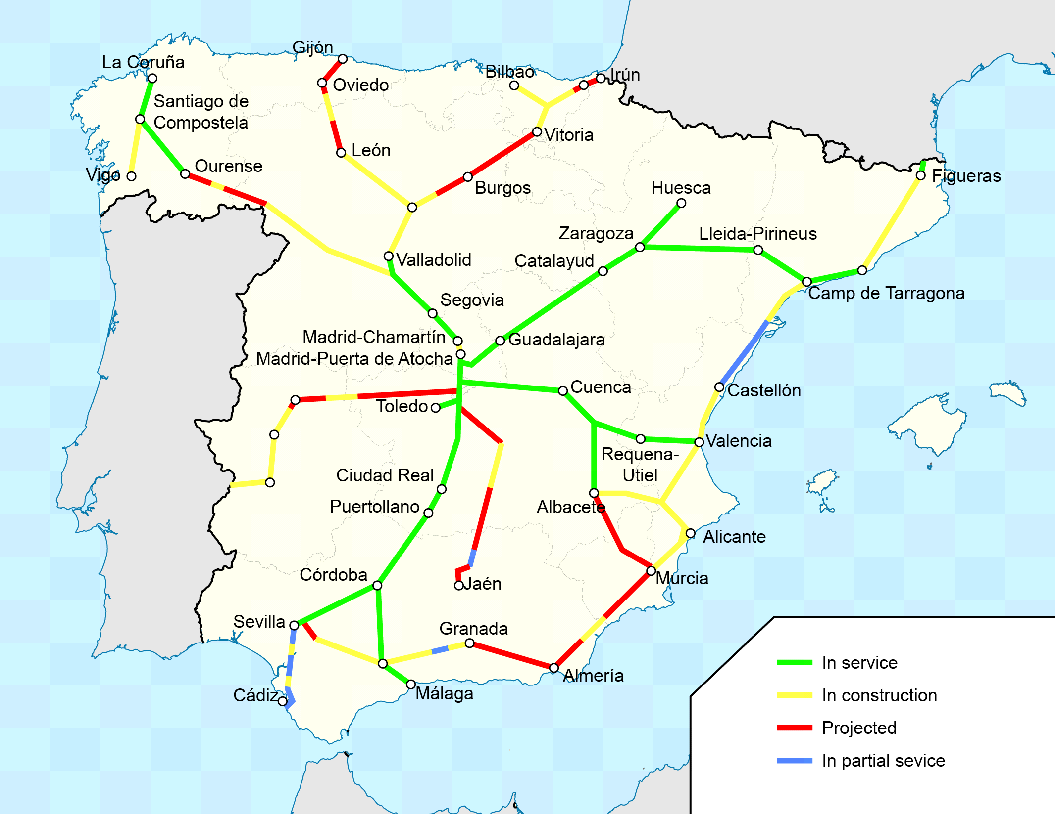

High speed 2011
La red de alta velocidad, AVE, se inició en 1992 con el tramo Madrid-Sevilla que redujo el tiempo de 6 a 2 horas. En la actualidad se compone de cuatro corredores principales, por los que circulan diversos servicios, y numerosas líneas en construcción o en proyecto. Con más de 2.600 km en servicio, esta red de alta velocidad es la más extensa de Europa y la segunda en todo el mundo, justo detrás de China.
Los corredores ferroviarios algunos concluidos y otros en construcción o en proyecto son:
El corredor de Andalucía a través de la línea Madrid-Córdoba-Sevilla, con Toledo, Málaga, Granada, Cádiz, Algeciras, Huelva y Jaén.
Corredor del noreste, la línea Madrid-Zaragoza-Barcelona que se ampliará hasta Navarra, La Rioja, Soria, Teruel y Huesca.
Corredor del Levante y eje mediterráneo conecta Madrid a través de Cuenca con Valencia, Alicante, Castellón y Murcia (no está completo). Parte de esta línea se integrará en el Corredor Mediterráneo que enlazará con Tarragona, donde conectará con la línea Madrid-Zaragoza-Lleida-Barcelona, y con la línea destino Almería.
Corredor norte-noroeste, la línea Madrid-Segovia-Valladolid se extenderá por la cornisa cantábrica y Galicia, desde Irún hasta Ourense y Vigo.
Corredor de Extremadura y conexión Madrid-Lisboa.
Junto con el ahorro de tiempo el AVE no está exento de críticas: parece haberse mitificado la llegada del AVE como instrumento de cohesión territorial y generador de riqueza en zonas desfavorecidas. Cuando lo que realmente hace, es conectar núcleos donde ya existe demanda de movilidad (si bien en algunos casos es escasa), pero favoreciendo la concentración de la actividad en la ciudad más potente, que es la que obtiene mayores ventajas del AVE .Por otro lado, exige grandes inversiones, el precio del billete es elevado pese a estar subvencionado y por último el deterioro ambiental que produce.
(Datos de interés: la ocupación media de los trenes que circulan por el Corredor mediterráneo es del 63% .El perfil del cliente del AVE que une Madrid con Cuenca, Albacete y la Comunidad Valenciana es el de un hombre (61%) con una edad media de 44 años, con estudios universitarios (72%) y que se desplaza por motivos de trabajo (61%). El 40% de los clientes viaja entre ambas capitales con una frecuencia alta, es decir, se desplazan por lo menos una vez cada dos semanas. Pese al ser el segundo país con más kms de alta velocidad, en 2008 Francia tuvo 113 millones de pasajeros; Japón, cerca de 300 millones y España no llegó a los 20 millones). http://www.publico.es/espana/363473/las-estaciones-fantasma-del-ave este enlace da mucha información sobre la realidad del AVE
■ El corredor del Mediterráneo.-
El proyecto pretendía la construcción de un corredor ferroviario trenes de mercancías (750 m) que enlazaría desde Algeciras por toda la costa Mediterránea, con el resto de Europa. Planteado como una inversión cercana a los 50.000 millones de euros, el propósito era construir hasta el 2020 una nueva plataforma ferroviaria con nodos logísticos y acceso a los puertos.
En estos momentos el gobierno ha rebajado el alcance de la infraestructura a una inversión de 1240 millones de euros hasta 2016, para conectar los puertos de Tarragona, Castellón, Valencia y Alicante con Europa por medio de un tercer hilo” o tercer carril”. Es decir, un raíl suplementario que se colocaría a lo largo del actual trazado para permitir la circulación de trenes de mercancías en ancho europeo.

Transporte marítimo
En la actualidad la red nacional de puertos del Estado esta configurada por 28 puertos. Los puertos son elementos decisivos en el marco global de intercambios comerciales. El modelo de organización de los puertos del Estado es el landlor, son solo propiedad pública la infraestructura portuaria, mientras que las superestructuras (grúas, remolques, almacenes… son propiedad privada. Su actividad está regulada por la Ley de Puertos de 1992. Además, existen otros puertos de menor entidad transferidos a las CC.AA.
Los grandes centros portuarios son por orden de importancia: Algeciras, Valencia, Barcelona y Bilbao. En cuanto a las mercancías se distinguen entre graneles líquidos (petróleo, productos químicos…), graneles sólidos (áridos y minerales…) y mercancías en general.
El tráfico de cabotaje es el que se realiza entre puertos españoles está dedicado sobre todo al transporte de productos petrolíferos, minerales, cemento y agua potable (sequía). La mitad de los puertos más transitados están en la fachada Mediterránea. El transporte de viajeros tiene menor importancia que el de mercancías, pero en los últimos años ha aumentado notablemente el número de cruceros que visitan puertos españoles principalmente el de Barcelona.
La articulación del sistema portuario español en las redes europeas y mundiales se encuentra condicionada por la situación periférica de España respecto a los grandes nodos industriales europeos. Por otra parte, las características geográficas de nuestros litorales, junto a las limitaciones de accesibilidad interior y exterior, han determinado el tamaño de los hinterlands portuarios. En España la red portuaria está muy atomizada. Los espacios portuarios se han adaptado a las nuevas necesidades, así nuevas funciones han impulsado las ■ZAL (Zona de Actividades Logísticas) que son puntos de captación y distribución de mercancías a través del ferrocarril o camiones, se trata de zonas de transporte intermodal.

El transporte aéreo
Ha experimentado un rápido desarrollo por el aumento del poder adquisitivo, la liberalización del tráfico aéreo que aumenta las competencias entre las compañias lo que rebaja los precios, compañías low cost, la integración de España en la economía europea y global.
IBERIA creada en 1927, terminada la guerra realizó los servicios aéreos regulares entre la Península, las islas, colonias y protectorados; el Estado le concedió el monopolio y en 1943 se integró en el INI. Cinco años más tarde se creó AVIACO que finalmente también se integró en el INI. Los años 60 constituyen el auge del turismo, e IBERIA conoció su gran prosperidad, junto a ella operaron otras compañias de vuelos chárter. El año 2001 marcó también un antes y un después en la historia de la compañía. Con su salida a Bolsa en abril de ese año culminaba el proceso de privatización de la compañía y volvía al ámbito privado, en el que nació, aunque fuera pública la mayor parte de su historia. Al año siguiente pasa a formar parte del Ibex 35, en el que cotizó hasta 2011 por su fusión con British Airways.
Los 48 aeropuertos se organizan en tres grupos: los aeropuertos centrales, Madrid-Barajas (hub) y Barcelona; los troncales como Sevilla, Valencia, Málaga, Bilbao, Santiago, Tenerife-Sur, Palma y Las Palmas; los aeropuertos locales o marginales . Un ■ hub es un aeropuerto en el que se apoyan otros para enlazar vuelos en conexión con otros aeropuertos. El hub absorbe el tráfico aéreo de otros, sirviendo como centro de conexión con terceros, su estructura permite maximizar las posibilidades de viaje al mismo tiempo que de minimizar los recursos. Producen importantes recursos para el aeropuerto y genera sinergias para la ciudad que lo acoge.
(Hay una categoría especial que son los aeropuertos fantasma http://www.estrategiaynegocios.net/2012/01/13/espana-se-llena-de-aeropuertos-fantasmas/)
Una sinergia («cooperación») es el resultado de la acción conjunta de dos o más causas, pero caracterizado por tener un efecto superior al que resulta de la simple suma de dichas causas

Para reflexionar
Como señala Castells, los conectores de comunicación, como aeropuertos, estaciones, sistemas de autopistas, pasan a ser los centros de actividad social privilegiada y en este sentido Graham y Marvin han mostrado como el desarrollo de la infraestructura metropolitana y de los equipamientos de conectividad siguen una lógica de competitividad económica que segregan territorios y sus habitantes en términos de su funcionalidad para las redes globales de poder y riqueza articulados en torno a los nodos metropolitanos. De ahí que, prosigue Castells, la conectividad de transporte y de telecomunicación sea una prioridad del desarrollo urbano (Castells, 2004).
Sin embargo, en el último decenio, pero sobre todo, en el último lustro, no podemos obviar el que se haya estructurado un modelo de crecimiento en el que el fuerte consumo de suelo para el transporte y la elevada contaminación que éste genera, están comprometiendo el equilibrio medioambiental. Por ello, aparecen nuevos planteamientos en el binomio clásico, transporte = desarrollo. Visto así, sin un análisis en profundidad, cualquier política de desarrollo de infraestructuras y potenciación de los diferentes modos de transporte aparecería justificada, pero desde la economía ecológica, el desarrollo indiscriminado de los sistemas de transporte presenta connotaciones claramente negativas. La congestión y el colapso circulatorio, el cambio climático, las lluvias ácidas, la ocupación del suelo, la pérdida de biodiversidad, o el posible agotamiento de los recursos no renovables, como el petróleo, sobre el que se basa, casi en exclusiva, la movilidad motorizada actual, constituyen el reverso del desarrollo de los transportes. Por ello, desde mediados de los noventa se introduce el concepto de solidaridad económica y medioambiental en la planificación de las redes de transporte y se fomenta un uso más racional y equilibrado de los diferentes modos de cara al horizonte 2010. Precisamente, en una encuesta reciente (2004) realizada por el Ministerio de Fomento para el transporte por carretera, tanto de viajeros como de mercancías, la peores calificaciones son para el respeto al medio ambiente.

EL TURISMO
El turismo que en el siglo XIX era una actividad elitista propia de aristócratas y burgueses adinerados, desde los años 60 del siglo XX se convierte en un fenómeno de masas.

¿Qué factores propician el desarrollo del turismo en España?
Desde los años 60 España ha experimentado un gran desarrollo de este subsector, y hoy es una de las principales potencias turísticas, en segundo lugar a nivel mundial por detrás de EE.UU. Hoy, el turismo aporta al PIB el 11 % (2005), y ocupa a un 12,4% de los activos a nivel nacional (2006), siendo un 19,6% de los activos del sector terciario. La tasa de paro en este sector es menor que la media nacional, pero mayor que la registrada en el sector servicios, pues es un subsector muy sensible a las crisis económicas y políticas.
El turismo, unido a las remesas de emigrantes, y las inversiones extranjeras fueron los tres pilares del desarrollo económico de los 60 y 70. La llegada de turistas, además de aportación económica tuvo un efecto sociocultural importante, pues, contribuyó a difundir valores y costumbres más abiertas y libres en plena época franquista

Los motivos de su desarrollo obedecen a factores externos:
● Crecimiento económico de Europa occidental tras la II Guerra Mundial. Que supuso un incremento del poder adquisitivo de la clase media lo que repercutió en el aumento de su capacidad de consumo y la posibilidad de viajar en el tiempo de ocio. La legislación de las vacaciones pagadas para las clases trabajadoras fue un elemento que coadyuvó en este incremento del turismo.
● El progreso de los transportes y la reducción del precio del avión, así como la mejora de la red de ferrocarriles y carreteras junto a la generalización del uso del automóvil.
Como factores externos podemos señalar:
● La proximidad de la clientela básicamente europea
● Las condiciones climáticas y paisajísticas y la calidad de las playas
● El atractivo cultural: monumentos tradiciones, gastronomía
● El bajo coste (cambio favorable de la peseta)
● Facilidades estatales para esta actividad, puesto que suponía una posibilidad para compensar la balanza comercial y financiar la industria
● Creación de grandes complejos hoteleros y agencias de viajes, desarrollo de los tour operadores (agencia mayorista intermediaria entre los establecimientos turísticos y las agencias minoristas, confeccionan paquetes que incluyen transporte, alojamiento y tipo de pensión alimenticia, y los ofrecen a las agencias minoristas).

En la actualidad algunos de los factores citados han perdido importancia y otros han adquirido relevancia como son: el aumento de la demanda interna, la mejora de las comunicaciones, mayor calidad y variedad de la oferta, mayor cualificación humana…

La oferta de alojamiento es amplia pero aparece concentrada fundamentalmente en el litoral mediterráneo e insular, si bien en los últimos tiempos ha crecido en zonas de interior y áreas rurales.
Respecto a la demanda en su origen era mayoritariamente internacional y estival. Procedente de Europa occidental y del norte, sobre todo, británicos, alemanes, franceses, belgas, holandeses e italianos y portugueses. En los últimos años aumentó la llegada de americanos (USA) y rusos. Desde los 60 aumentó la demanda nacional con el aumento del nivel de vida procedente de zonas industrializadas como Madrid, Cataluña y País Vasco que elige destinos de los principales preferentemente en el litoral.

Principales problemas del modelo turístico español
Uno de los principales problemas del turismo en España es la estacionalidad de la demanda. La temporada alta coincide con las vacaciones de verano. Salvo las estaciones de esquí y Canarias donde no hay temporada baja. La concentración estacional de la demanda causa una sobreutilización de las infraestructuras con la consiguiente saturación, pérdida de calidad y problemas medioambientales. Por el contrario, su escasa utilización el resto del año dificulta la amortización de las mismas.
Otro inconveniente es la concentración espacial de la oferta (litoral e islas) que acoge el 85% del turismo extranjero y nacional.
Por otro lado, el sector se caracteriza por una excesiva oferta extrahotelera y el minifundismo empresarial. Se estima que un 90% de los alojamientos se hacen en apartamentos no declarados. Además casi la mitad de nuestro parque hotelero está formado por establecimientos independientes o por cadenas hoteleras pequeñas, lo que los hace más vulnerables a las presiones de los tour operadores
Las dificultades del modelo turístico español pueden venir del agotamiento de este modelo tradicional de sol y playa con un predominio de turismo de nivel medio-bajo. La competencia con otros países del mediterráneo que ofrecen también sol y playa a precios más bajos. Y, la dependencia de los tour operadores internacionales que ajustan mucho los precios.
El impacto medioambiental de nuestras costas (contaminación, construcción masiva, problemas de agua…) es uno de los problemas más visibles y preocupantes. El negocio inmobiliario vinculado a la construcción de hoteles y segundas residencias ha provocado la urbanización masiva del litoral. Dos modelos de utilización del suelo se pueden apreciar el extensivo de baja densidad (chalés) y el concentrado de desarrollo vertical (Benidorm y Torremolinos). La falta de planificación y de una gestión sostenible de los recursos ha supuesto una pérdida notable de calidad ambiental.

Nuevas ofertas de turismo
Se ha estimulado en los últimos años el turismo de interior o cultural apoyado en grandes centros urbanos. Los deportes de invierno con la popularización del esquí en alta montaña, lo que ha supuesto el desarrollo de áreas de escasos recursos y difícil acceso. El turismo rural muy relacionado con fondos comunitarios, para contribuir al desarrollo de áreas deprimidas del interior. El turismo termal revitalizado con los balnearios urbanos (spas). El turismo enológico, variedad del turismo gastronómico, el turismo cinematográfico (rutas por los escenarios de películas) y el ecológico.

TELECOMUNICACIONES:
Un subsector muy dinámico, los inputs que aporta a todos el sistema productivo marcan el nivel de desarrollo de un país.
En el pasado en sector de la telefonía estaba fuertemente intervenido por los gobiernos y la existencia de monopolios era corriente. A fines del siglo XX la liberalización del sector y la creación en muchos casos de un mercado de telecomunicaciones fu un importante revulsivo para la economía. Al comenzar el año 1998 los mercados de telecomunicaciones de la UE quedaron prácticamente liberalizados tras un periodo transitorio. Para el funcionamiento del mercado único de las telecomunicaciones, las compañías que tenían el monopolio en los países comunitarios tuvieron que ser privatizados y liberalizado el acceso de las empresas de unos países a otros.

LOS SERVICIOS FINANCIEROS
Realizan la tarea de casar el ahorro con la inversión o el gasto. Prestan servicio a las empresas, a las administraciones y a los consumidores finales. En España ha tenido que ir adaptándose a las normas comunitarias y a la decisión de la UE de establecer una moneda única.
La creación de un mercado único el 1 de enero de 1993 tenía una vertiente financiera que suponía la implantación de la libertad de prestación de servicios y de movimientos de capitales y de unas reglas básicas comunes de funcionamiento. Este mercado único financiero no entró en vigor por completo. De sus tres ramas banca, valores y seguros, en el de los valores se retrasó hasta 1995.
Los sistemas financieros de los Estados miembros han seguido con normativas de carácter nacional, pero los mercados son cada vez más interdependientes y la competencia se ha establecido a nivel comunitario y mundial. La introducción del euro ha tendido dos consecuencias como la facilitación de transacciones y, la existencia de una autoridad financiera supranacional y un sistema financiero europeo integrado. ¿?

Ilustraciones sobre los transportes

Flujos de tráfico por corredores
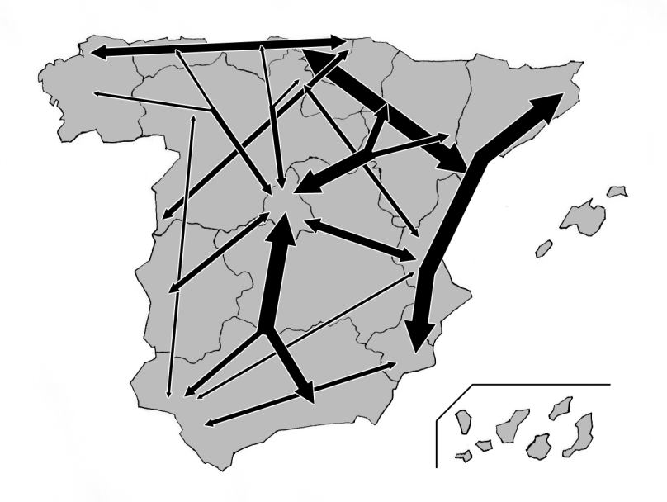

Niveles de dotación de infraestructuras de transporte en España

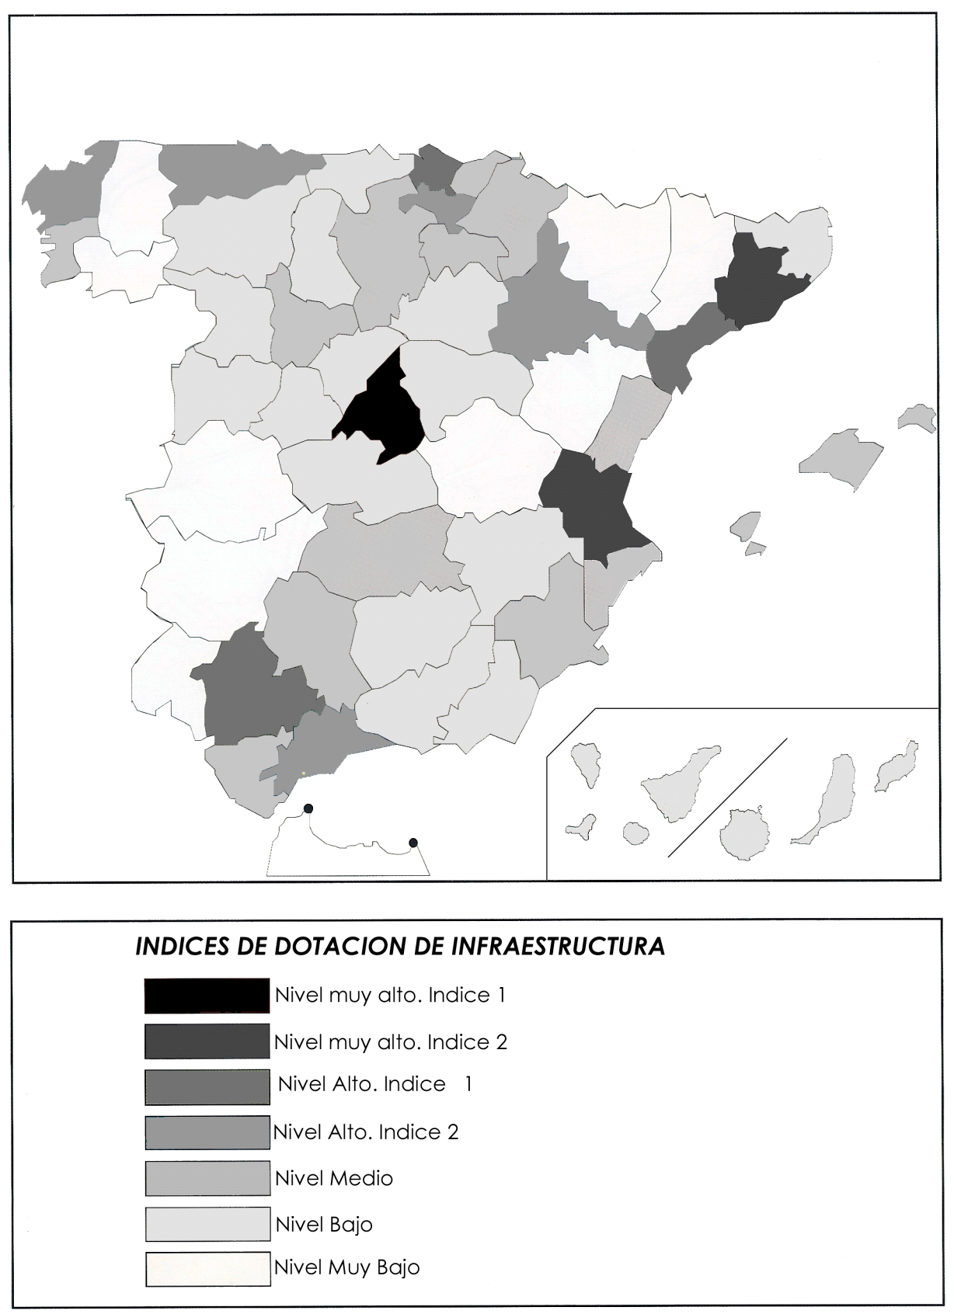

TELECOMUNICACIONES:
Un subsector muy dinámico, los inputs que aporta a todos el sistema productivo marcan el nivel de desarrollo de un país.
En el pasado en sector de la telefonía estaba fuertemente intervenido por los gobiernos y la existencia de monopolios era corriente. A fines del siglo XX la liberalización del sector y la creación en muchos casos de un mercado de telecomunicaciones fu un importante revulsivo para la economía. Al comenzar el año 1998 los mercados de telecomunicaciones de la UE quedaron prácticamente liberalizados tras un periodo transitorio. Para el funcionamiento del mercado único de las telecomunicaciones, las compañías que tenían el monopolio en los países comunitarios tuvieron que ser privatizados y liberalizado el acceso de las empresas de unos países a otros.

LOS SERVICIOS FINANCIEROS
Realizan la tarea de casar el ahorro con la inversión o el gasto. Prestan servicio a las empresas, a las administraciones y a los consumidores finales. En España ha tenido que ir adaptándose a las normas comunitarias y a la decisión de la UE de establecer una moneda única.
La creación de un mercado único el 1 de enero de 1993 tenía una vertiente financiera que suponía la implantación de la libertad de prestación de servicios y de movimientos de capitales y de unas reglas básicas comunes de funcionamiento. Este mercado único financiero no entró en vigor por completo. De sus tres ramas banca, valores y seguros, en el de los valores se retrasó hasta 1995.
Los sistemas financieros de los Estados miembros han seguido con normativas de carácter nacional, pero los mercados son cada vez más interdependientes y la competencia se ha establecido a nivel comunitario y mundial. La introducción del euro ha tendido dos consecuencias como la facilitación de transacciones y, la existencia de una autoridad financiera supranacional y un sistema financiero europeo integrado. ¿?

